# Создание реестра ЦБ

1) Скачиваем с сайта ЦБ реестр архив **Перечень организаций финансового** **сектора** на последнюю дату

<http://www.cbr.ru/statistics/reporting/lidt_org_fin/#highlight=перечень%7Cорганизаций%7Cфинансового%7Cсектора>

2) Распаковываем его (должен содержать файл **1._Перечень_организаций_финансового_сектора.xlsx**)

3.1) Скачиваем реестр **Государственный реестр микрофинансовых организаций**.

3.2) По этой же ссылке скачиваем[**Государственный реестр ломбардов**](http://www.cbr.ru/vfs/finmarkets/files/supervision/list_PS.xlsx)

**3.3)** По этой же ссылке скачиваем[**Государственный реестр кредитных потребительских кооперативов**](http://www.cbr.ru/vfs/finmarkets/files/supervision/list_KPK_gov.xlsx)

<http://www.cbr.ru/registries/microfinance/?utm_source=w&utm_content=page#a_14199>

4) Скачиваем [**Единый государственный реестр субъектов страхового дела**](http://www.cbr.ru/vfs/finmarkets/files/supervision/list_ssd.xlsx)

<http://www.cbr.ru/registries/insurance/>

5) Запускаем скрипт OTBOR_REESTERS.ipynb

# Парсим все налоги

1. С сайта <https://www.nalog.ru/opendata/7707329152-paytax/>

Скачиваем архив из пункта 8

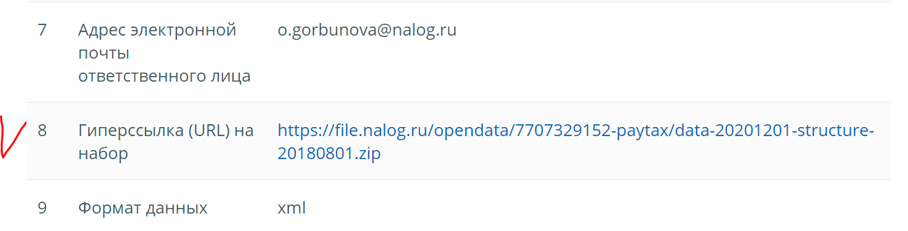

1. Запускаем pars_taxes